INFORME DEFINITIVO
DE LA FISCALIZACIÓN DE LA CUENTA GENERAL DEL EJERCICIO 2020 DEL
AYUNTAMIENTO DE LAS PALMAS DE GRAN CANARIA
En el ejercicio de la función fiscalizadora que le impone el artículo 11, apartado
b) de la Ley Territorial 4/1989, de 2 de mayo, de la Audiencia de Cuentas de Canarias, y
en virtud del artículo 223 del Texto Refundido de la Ley Reguladora de las Haciendas
Locales, aprobado por el Real Decreto Legislativo 2/2004, de 5 marzo (en adelante,
TRLRHL), en base a las cuentas anuales integrantes de la Cuenta General del EJERCICIO
ECONÓMICO DE 2020, esta Audiencia de Cuentas emite el presente Informe definitivo.
La Entidad ha presentado, con posterioridad al plazo legalmente establecido, la
información que compone la Cuenta General por vía telemática y ajustada a los
requisitos de la Instrucción de Contabilidad para la Administración Local.
En la fiscalización llevada a cabo sobre la misma se han observado los aspectos
siguientes, figurando en el Anexo únicamente los incumplimientos relacionados con la
coherencia interna y el contenido de las cuentas anuales, y en su caso, los relativos a la
cumplimentación de la Información Adicional:
A) Entidades instrumentales y adscritas de la Entidad
El conjunto de entidades que conforman la Administración Local del municipio
de Las Palmas de Gran Canaria durante el ejercicio 2020 son:
•
•
Ayuntamiento de Las Palmas de Gran Canaria.
Organismo Autónomo Agencia Local Gestora de la Energía de Las Palmas de
Gran Canaria.
•
•
•
Organismo Autónomo Instituto Municipal Formación y Empleo.
Organismo Autónomo Instituto Municipal Deportes.
Promoción Ciudad de Las Palmas de Gran Canaria, SA, de capital
íntegramente de la Entidad y sectorizada como Administración Pública.
Hotel Santa Catalina, SA, de capital íntegramente de la Entidad y sectorizada
como Administración Pública.
Sociedad Municipal de Gestión Urbanística de Las Palmas de Gran Canaria,
SA, de capital íntegramente de la Entidad y sectorizada como Administración
Pública.
•
•
1
Firmado por:
PEDRO PACHECO GONZÁLEZ - Presidente _{Ver firma}
Fecha: 01-12-2022 17:14:14
Nº expediente administrativo: 2021-000006 Código Seguro de Verificación (CSV): 0D8969F1C5B83813DF99157765A4BA13
Comprobación CSV: https://sede.acuentascanarias.org//publico/documento/0D8969F1C5B83813DF99157765A4BA13
Fecha de sellado electrónico: 02-12-2022 13:19:28 _{Ver sello}
- 1/27 -
Fecha de emisión de esta copia: 03-12-2022 22:09:10

•
•
Guaguas Municipales, SA, de capital íntegramente de la Entidad y sectorizada
como sociedad no financiera.
Sociedad Municipal de Aparcamientos de Las Palmas de Gran Canaria, SA, de
capital íntegramente de la Entidad y sectorizada como sociedad no
financiera.
Además, la IGAE asigna al ayuntamiento el control en términos de contabilidad
nacional de las siguientes entidades:
•
•
Consorcio Museo Néstor, sectorizado como Administración Pública.
Fundación Canaria Auditorio y Teatro de Las Palmas de Gran Canaria,
sectorizada como Administración Pública.
B) Aprobación del Presupuesto
El Presupuesto del ejercicio ha sido aprobado fuera del plazo establecido en el
artículo 169 del TRLRHL.
C) Liquidación del Presupuesto
La Liquidación del Presupuesto ha sido aprobada fuera del plazo establecido en
el artículo 191.3 del TRLRHL.
D) Aprobación de la Cuenta General
1.- La Cuenta General no se ha formado en el plazo legalmente establecido en el
artículo 212.1 del TRLRHL.
2.- El informe de la Comisión Especial de Cuentas no se ha emitido en el plazo
legalmente establecido en el artículo 212.3 del TRLRHL.
3.- El inicio de exposición pública de la Cuenta General se ha realizado con
posterioridad al plazo legalmente establecido en el artículo 212.3 del TRLRHL.
4.- La presentación al Pleno de la Cuenta General se ha realizado con
posterioridad al plazo legalmente establecido en el artículo 212.4 del TRLRHL.
2
Firmado por:
PEDRO PACHECO GONZÁLEZ - Presidente
Fecha: 01-12-2022 17:14:14
Nº expediente administrativo: 2021-000006 Código Seguro de Verificación (CSV): 0D8969F1C5B83813DF99157765A4BA13
Comprobación CSV: https://sede.acuentascanarias.org//publico/documento/0D8969F1C5B83813DF99157765A4BA13
Fecha de sellado electrónico: 02-12-2022 13:19:28
- 2/27 -
Fecha de emisión de esta copia: 03-12-2022 22:09:10

5.- La Cuenta General ha sido aprobada por el Pleno de la Corporación fuera del
plazo establecido en el artículo 212.4 del TRLRHL.
E) Composición de la Cuenta General
La Cuenta General de la Entidad local no contiene las cuentas anuales del
Consorcio Museo Néstor.
F) Documentación complementaria
1.- No se acompaña a la Cuenta General la Memoria justificativa del coste y
rendimiento de los servicios públicos, ni la Memoria demostrativa del grado en que se
hayan cumplido los objetivos programados con indicación de los previstos y alcanzados
con el coste de los mismos, que contempla el artículo 211 del TRLRHL.
2.- Las actas de arqueo de las existencias en Caja que contiene la documentación
complementaria de tesorería de la entidad no están firmadas por los responsables de la
Corporación.
3.- En la documentación complementaria de tesorería no constan las
certificaciones de cada entidad bancaria de los saldos existentes en las mismas a favor
de la Entidad local, referidos a fin de ejercicio, exigidos por la regla 45.3 de la Instrucción
del Modelo Normal de Contabilidad Local.
4.- En el estado de conciliación entre saldos contables y bancarios, en algunas
cuentas figuran partidas conciliatorias de gran antigüedad y no están identificados todos
los conceptos.
5.- En la contabilidad figuran 5 ordinales de caja para los que no se ha remitido
con la Cuenta General las correspondientes actas de arqueo.
Al igual que en el ejercicio anterior:
6.- Figuran cuentas abiertas sin movimientos en el ejercicio; sería recomendable
que se valorase la necesidad de reducirlas, de forma que se consiguiese una mayor
centralización y racionalización de tesorería.
3
Firmado por:
PEDRO PACHECO GONZÁLEZ - Presidente
Fecha: 01-12-2022 17:14:14
Nº expediente administrativo: 2021-000006 Código Seguro de Verificación (CSV): 0D8969F1C5B83813DF99157765A4BA13
Comprobación CSV: https://sede.acuentascanarias.org//publico/documento/0D8969F1C5B83813DF99157765A4BA13
Fecha de sellado electrónico: 02-12-2022 13:19:28
- 3/27 -
Fecha de emisión de esta copia: 03-12-2022 22:09:10

7
- En el acta de conciliación figuran cuentas bancarias con saldo contable a
3
1.12.2020 que fueron canceladas con anterioridad y que deben ser objeto de baja en
contabilidad.
G) Memoria
1.- El importe de la suma del total de remanentes de crédito comprometidos y
no comprometidos en "Información presupuestaria. Ejercicio corriente. Presupuesto de
Gastos. Remanentes de crédito" de la Memoria, no coincide con el total de los
remanentes de crédito reflejado en Liquidación del presupuesto de gastos.
2.- El importe de las obligaciones pendientes de pago de operaciones no
presupuestarias reflejado en "Información presupuestaria. Estado del remanente de
tesorería" de la Memoria, no coincide con la suma de los saldos al cierre del ejercicio de
las cuentas correspondientes del Balance de comprobación.
3.- No se ha incluido la información relativa al punto 26 de la Memoria,
correspondiente a la información sobre el coste de las actividades, ni tampoco se ha
cumplimentado el punto 27 correspondiente a los indicadores de gestión.
H) Organismo Autónomo Instituto Municipal Deportes
1.- En la documentación complementaria de tesorería no constan las actas de
arqueo de las existencias en Caja referidas a fin de ejercicio, exigidas por la regla 45.3
de la Instrucción del Modelo Normal de Contabilidad Local.
2
.- El estado de conciliación no está autorizado por el Interventor u órgano de la
Entidad local que tenga atribuida la función de contabilidad, tal como establece la regla
5.3.b) de la Instrucción del Modelo Normal de Contabilidad Local. En el ámbito del
4
control se considera especialmente importante que se segreguen las funciones, de
forma que ninguna persona pueda controlar todas las fases del proceso de las
operaciones de tesorería. En especial debe estar segregada de la Tesorería la función de
preparar las conciliaciones bancarias.
3.- En el estado de conciliación entre saldos contables y bancarios, no figuran
identificadas las partidas conciliatorias con indicación de la fecha en que se originaron
dichas diferencias.
4.- No se ha remitido el informe de auditoría de cuentas.
4
Firmado por:
PEDRO PACHECO GONZÁLEZ - Presidente
Fecha: 01-12-2022 17:14:14
Nº expediente administrativo: 2021-000006 Código Seguro de Verificación (CSV): 0D8969F1C5B83813DF99157765A4BA13
Comprobación CSV: https://sede.acuentascanarias.org//publico/documento/0D8969F1C5B83813DF99157765A4BA13
Fecha de sellado electrónico: 02-12-2022 13:19:28
- 4/27 -
Fecha de emisión de esta copia: 03-12-2022 22:09:10

I) Organismo Autónomo Instituto Municipal Formación y Empleo
1.- La Cuenta del resultado económico patrimonial presenta partidas con signo
contrario a su naturaleza
2.- No se ha remitido el informe de auditoría de cuentas.
J) Organismo Autónomo Agencia Local Gestora de la Energía de Las Palmas de Gran
Canaria
1.- El importe del epígrafe "Patrimonio generado. Resultados del ejercicio"
resultado del ejercicio del Balance no coincide, con el saldo final neto de las cuentas del
grupo 7 y 6 del Balance de comprobación.
2.- El importe de algunos epígrafes de la Cuenta del resultado económico
patrimonial no coincide, con el saldo final de las correspondientes cuentas del Balance
de comprobación.
3.- El importe de algunos apartados del Estado total de cambios en el patrimonio
neto no coincide con el correspondiente epígrafe del Balance.
4.- El importe de algunos epígrafes del Estado de ingresos y gastos reconocidos
del Estado de cambios en el patrimonio neto, no coincide con el importe del
correspondiente apartado de la Cuenta del resultado económico patrimonial.
5.- No se ha remitido el informe de auditoría de cuentas.
K) Sociedad Mercantil Hotel Santa Catalina, SA
.- El Balance presenta epígrafes con signo contrario a su naturaleza.
.- El importe del resultado de la Cuenta de Pérdidas y Ganancias en el Estado de
1
2
ingresos y gastos reconocidos del Estado de cambios en el patrimonio neto, no coincide
con el importe del resultado del ejercicio de la Cuenta de Pérdidas y Ganancias.
5
Firmado por:
PEDRO PACHECO GONZÁLEZ - Presidente
Fecha: 01-12-2022 17:14:14
Nº expediente administrativo: 2021-000006 Código Seguro de Verificación (CSV): 0D8969F1C5B83813DF99157765A4BA13
Comprobación CSV: https://sede.acuentascanarias.org//publico/documento/0D8969F1C5B83813DF99157765A4BA13
Fecha de sellado electrónico: 02-12-2022 13:19:28
- 5/27 -
Fecha de emisión de esta copia: 03-12-2022 22:09:10

3.- No coinciden todos o algunos de los distintos apartados del Estado total de
cambios en el patrimonio neto, con la suma de los conceptos en que se desglosa.
4.- En el informe de auditoría de cuentas remitido con la Cuenta General, la
opinión es favorable.
L) Sociedad Municipal de Aparcamientos de Las Palmas de Gran Canaria, SA
1.- El importe del resultado por enajenaciones y otras de la Cuenta de Pérdidas y
Ganancias, no coincide con el importe que figura en el Estado de flujos de efectivo.
2.- No coinciden todos o algunos de los distintos apartados del Estado total de
cambios en el patrimonio neto con la suma de los conceptos en que se desglosa.
3.- El importe de Flujos de efectivo por actividades de inversión "Estado de flujos
de efectivo no coincide con la diferencia de Pagos por inversiones y Cobros por
desinversiones.
4.- En el informe de auditoría de cuentas remitido con la Cuenta General, la
opinión es favorable.
M) Sociedad Municipal de Gestión Urbanística de Las Palmas de Gran Canaria, SA
1.- El importe de provisiones a largo plazo del pasivo del Balance no coincide con
coincide con la suma de todos los conceptos en que se desglosa.
2.- No coinciden todos o algunos de los distintos apartados del Estado total de
cambios en el patrimonio neto, con la suma de los conceptos en que se desglosa.
3.- El importe de “Flujos de efectivo por actividades de inversión del Estado de
flujos de efectivo no coincide con la diferencia de Pagos por inversiones y Cobros por
desinversiones.
4.- En el informe de auditoría de cuentas remitido con la Cuenta General, la
opinión es con salvedades.
N) Sociedad Mercantil Guaguas Municipales, SA
6
Firmado por:
PEDRO PACHECO GONZÁLEZ - Presidente
Fecha: 01-12-2022 17:14:14
Nº expediente administrativo: 2021-000006 Código Seguro de Verificación (CSV): 0D8969F1C5B83813DF99157765A4BA13
Comprobación CSV: https://sede.acuentascanarias.org//publico/documento/0D8969F1C5B83813DF99157765A4BA13
Fecha de sellado electrónico: 02-12-2022 13:19:28
- 6/27 -
Fecha de emisión de esta copia: 03-12-2022 22:09:10

1.- El importe del resultado del ejercicio del Balance no coincide con el que
resulta en la Cuenta de Pérdidas y Ganancias.
2.- El importe del epígrafe Reservas del Patrimonio neto del Pasivo del
Balance no coincide con la suma de todos los subepígrafes que lo componen.
3.- No coinciden algunos de los distintos apartados de la Cuenta de Pérdidas y
Ganancias, con la suma de los conceptos en que se desglosa.
4.- El importe del resultado de la Cuenta de Pérdidas y Ganancias en el Estado de
ingresos y gastos reconocidos del Estado de cambios en el patrimonio neto, no coincide
con el importe del resultado del ejercicio de la Cuenta de Pérdidas y Ganancias.
5.- No coinciden algunos de los distintos apartados del Estado total de cambios
en el patrimonio neto con la suma de los conceptos en que se desglosa.
6.- En el informe de auditoría de cuentas remitido con la Cuenta General, la
opinión es favorable.
Ñ) Sociedad Mercantil Promoción Ciudad de Las Palmas de Gran Canaria, SA
1.- El importe de Resultados de ejercicios anteriores del patrimonio neto del
Balance no coincide con la suma de los conceptos en que se desglosa
2.- No coinciden algunos de los distintos apartados de la Cuenta de Pérdidas y
Ganancias, con la suma de los conceptos en que se desglosa.
3.- El importe de los “Ingresos financieros” de la Cuenta Pérdidas y Ganancias no
coincide con el importe de los "Ingresos financieros" del Estado de flujos de efectivo.
4.-El importe de los "Gastos financieros" de la Cuenta Pérdidas y Ganancias no
coincide con el importe de los "Gastos financieros" del Estado de flujos de efectivo.
6.-No coinciden algunos de los distintos apartados del Estado total de cambios
en el patrimonio neto con la suma de los conceptos en que se desglosa.
7.- En el informe de auditoría de cuentas remitido con la Cuenta General, la
opinión es con salvedades.
O) Consorcio Museo Néstor
7
Firmado por:
PEDRO PACHECO GONZÁLEZ - Presidente
Fecha: 01-12-2022 17:14:14
Nº expediente administrativo: 2021-000006 Código Seguro de Verificación (CSV): 0D8969F1C5B83813DF99157765A4BA13
Comprobación CSV: https://sede.acuentascanarias.org//publico/documento/0D8969F1C5B83813DF99157765A4BA13
Fecha de sellado electrónico: 02-12-2022 13:19:28
- 7/27 -
Fecha de emisión de esta copia: 03-12-2022 22:09:10

No se ha remitido el informe de auditoría de cuentas.
P) Fundación Canaria Auditorio y Teatro de Las Palmas de Gran Canaria
No se ha remitido el informe de auditoría de cuentas.
8
Firmado por:
PEDRO PACHECO GONZÁLEZ - Presidente
Fecha: 01-12-2022 17:14:14
Nº expediente administrativo: 2021-000006 Código Seguro de Verificación (CSV): 0D8969F1C5B83813DF99157765A4BA13
Comprobación CSV: https://sede.acuentascanarias.org//publico/documento/0D8969F1C5B83813DF99157765A4BA13
Fecha de sellado electrónico: 02-12-2022 13:19:28
- 8/27 -
Fecha de emisión de esta copia: 03-12-2022 22:09:10

ANÁLISIS DE INDICADORES
A) INDICADORES PRESUPUESTARIOS
A continuación se realiza un análisis de la evolución en cinco ejercicios de siete
indicadores presupuestarios relevantes, con el valor que a juicio de la Audiencia de
Cuentas resulta razonable.
Evolución Indicadores presupuestarios
9
7
5
3
1
-
5
5
5
5
5
5
Ejecución del Ejecución del
presupuesto de presupuesto de
Carga
financiera del
ejercicio
Eficacia en la
gestión
recaudatoria
Realización de Realización de
Ahorro neto
cobros
pagos
ingresos
gastos
85,5
82,2
72,7
71,5
71,7
2
2
2
2
2
016
017
018
019
020
89,2
84,4
83,1
84,0
83,9
89,3
90,3
94,7
89,6
87,7
84,8
4,8
15,1
2,6
18,0
17,8
27,8
23,1
18,0
84,0
81,0
82,3
84,5
80,4
88,7
86,1
77,0
3,2
75,5
1,5
•
Ejecución del presupuesto de ingresos
El índice de ejecución de ingresos mide el porcentaje de las previsiones
definitivas de ingresos que han dado lugar al reconocimiento contable de derechos
liquidados.
Se debe tener en cuenta que, en el caso de las modificaciones de crédito
financiadas con el Remanente de tesorería para gastos generales o Excesos de
Financiación Afectada, estas fuentes de financiación no figuran como derechos
reconocidos, lo que sesga este indicador.
9
Firmado por:
PEDRO PACHECO GONZÁLEZ - Presidente
Fecha: 01-12-2022 17:14:14
Nº expediente administrativo: 2021-000006 Código Seguro de Verificación (CSV): 0D8969F1C5B83813DF99157765A4BA13
Comprobación CSV: https://sede.acuentascanarias.org//publico/documento/0D8969F1C5B83813DF99157765A4BA13
Fecha de sellado electrónico: 02-12-2022 13:19:28
- 9/27 -
Fecha de emisión de esta copia: 03-12-2022 22:09:10
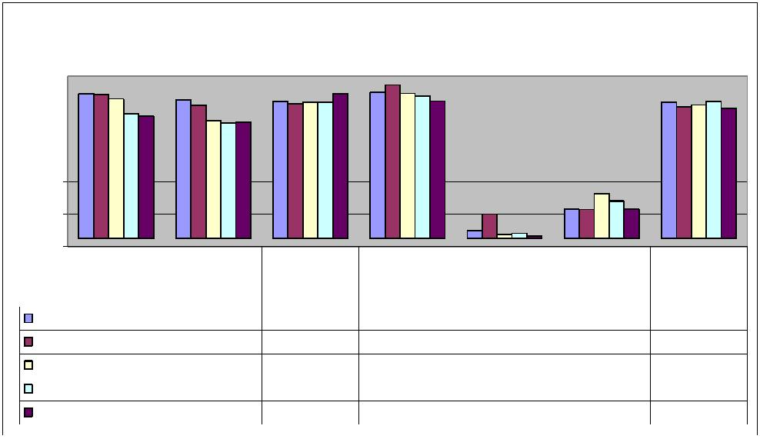

Valores para este índice mayores al 90 % se consideran satisfactorios; en cambio,
valores inferiores alertan sobre la formulación de unas previsiones excesivas de
ingresos.
En la evolución de este indicador en los ejercicios analizados se observa una caída
de 13,7 puntos porcentuales.
•
Ejecución del presupuesto de gastos
El índice de ejecución de gastos expresa el porcentaje que suponen las
obligaciones reconocidas con cargo al presupuesto de gastos del ejercicio corriente en
relación con el volumen de créditos definitivos.
El índice de ejecución de gastos, que nos muestra el grado en que los créditos
definitivos han dado lugar al reconocimiento de obligaciones, también ha de alcanzar
valores superiores al 80 %.
En la evolución de este indicador en los ejercicios analizados se observa una caída
de 13,8 puntos porcentuales.
•
Realización de cobros
El índice de cumplimiento de los cobros refleja el porcentaje de derechos
liquidados con cargo al presupuesto corriente que han sido cobrados durante el ejercicio
presupuestario.
Este indicador mide, por lo tanto, la capacidad de la Entidad Pública para
transformar en liquidez los derechos de cobro liquidados y vencidos, es decir, el ritmo
de cobro.
En principio, parece deseable que el valor del índice supere el 80 %, lo que
supondría una razonable conversión en liquidez de los derechos de cobro liquidados.
No se observan cambios significativos en la evolución de este indicador en los
ejercicios analizados.
10
Firmado por:
PEDRO PACHECO GONZÁLEZ - Presidente
Fecha: 01-12-2022 17:14:14
Nº expediente administrativo: 2021-000006 Código Seguro de Verificación (CSV): 0D8969F1C5B83813DF99157765A4BA13
Comprobación CSV: https://sede.acuentascanarias.org//publico/documento/0D8969F1C5B83813DF99157765A4BA13
Fecha de sellado electrónico: 02-12-2022 13:19:28
- 10/27 -
Fecha de emisión de esta copia: 03-12-2022 22:09:10

•
Realización de pagos
El índice de cumplimiento de pago de los gastos refleja el porcentaje de
obligaciones reconocidas durante el ejercicio con cargo al presupuesto corriente que
han sido pagadas durante el mismo.
Valores para este índice entre el 80 % y el 90 % se consideran satisfactorios; en
cambio, valores inferiores alertan sobre la posible existencia de dificultades en la
tesorería.
En la evolución de este indicador en los ejercicios analizados se observa una caída
de 5,5 puntos porcentuales.
•
Carga financiera del ejercicio
Este indicador relaciona por cociente la carga financiera del ejercicio
(obligaciones reconocidas por los capítulos 3 y 9) con los derechos liquidados por
operaciones corrientes.
Cuanto menor sea el peso de la carga financiera en relación con los ingresos
corrientes, mayor margen de maniobra tendrá la Entidad para financiar sus inversiones.
En la evolución de este indicador en los ejercicios analizados se observa una caída
de 3,3 puntos porcentuales.
•
Ahorro neto
El índice de ahorro neto se obtiene dividiendo el ahorro neto (derechos
reconocidos corrientes menos obligaciones reconocidas corrientes y obligaciones
reconocidas del capítulo 9), por el volumen de derechos liquidados por operaciones
corrientes.
Este indicador refleja la capacidad que tiene la Entidad de atender con sus
recursos ordinarios a sus gastos corrientes, incluida la imputación al presente de las
deudas contraídas en el pasado para la financiación de las inversiones. Debe presentar
valores positivos.
No se observan cambios significativos en la evolución de este indicador en los
ejercicios analizados.
11
Firmado por:
PEDRO PACHECO GONZÁLEZ - Presidente
Fecha: 01-12-2022 17:14:14
Nº expediente administrativo: 2021-000006 Código Seguro de Verificación (CSV): 0D8969F1C5B83813DF99157765A4BA13
Comprobación CSV: https://sede.acuentascanarias.org//publico/documento/0D8969F1C5B83813DF99157765A4BA13
Fecha de sellado electrónico: 02-12-2022 13:19:28
- 11/27 -
Fecha de emisión de esta copia: 03-12-2022 22:09:10

•
Eficacia en la gestión recaudatoria
El índice de gestión recaudatoria refleja el porcentaje de derechos liquidados con
cargo a los ingresos tributarios y precios públicos que han sido cobrados durante el
ejercicio presupuestario.
Este indicador mide, por lo tanto, la capacidad de la Entidad para transformar en
liquidez los derechos de cobro liquidados y vencidos de los capítulos 1, 2 y 3, es decir, el
ritmo de cobro.
En principio, parece deseable que el valor del índice supere el 80 %, lo que
supondría una razonable conversión en liquidez de los derechos de cobro liquidados.
En la evolución de este indicador en los ejercicios analizados se observa una caída
de 3,6 puntos porcentuales.
B) INDICADORES FINANCIEROS
Se realiza un análisis de la evolución en cinco ejercicios de tres indicadores
financieros, con indicación del valor que a juicio de la Audiencia de Cuentas resulta
razonable.
1
1
1
1
6,0
4,0
2,0
0,0
8
6
4
2
0
,0
,0
,0
,0
,0
Liquidezinmediata
Relacióndeendeudamiento
2
2
2
2
2
016
017
018
019
020
1,5
1,3
1,6
1,9
1,8
1,7
6,8
10,1
11,1
15,1
12
Firmado por:
PEDRO PACHECO GONZÁLEZ - Presidente
Fecha: 01-12-2022 17:14:14
Nº expediente administrativo: 2021-000006 Código Seguro de Verificación (CSV): 0D8969F1C5B83813DF99157765A4BA13
Comprobación CSV: https://sede.acuentascanarias.org//publico/documento/0D8969F1C5B83813DF99157765A4BA13
Fecha de sellado electrónico: 02-12-2022 13:19:28
- 12/27 -
Fecha de emisión de esta copia: 03-12-2022 22:09:10
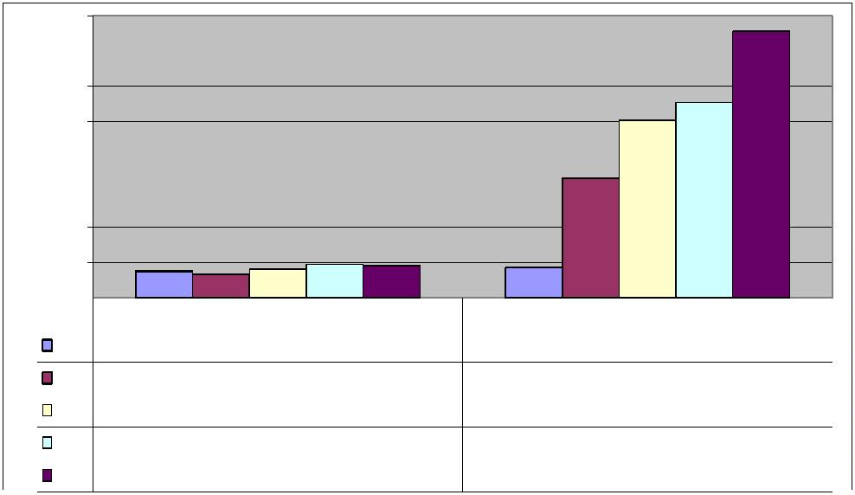

•
Liquidez inmediata
Se obtiene determinando el porcentaje que suponen los fondos líquidos (dinero
disponible en caja y bancos, así como otras inversiones financieras temporales con un
alto grado de liquidez) con relación a las obligaciones presupuestarias y no
presupuestarias a corto plazo.
Este indicador refleja a 31 de diciembre el porcentaje de deudas presupuestarias
y no presupuestarias que pueden atenderse con la liquidez inmediatamente disponible.
Cuanto mayor sea este porcentaje, menor es el riesgo financiero de la Entidad, si bien
un valor excesivo revelará un excedente de liquidez que habrá que colocar.
Ahora bien, dado que habitualmente se considera que el valor del ratio debería
situarse en el intervalo 0,70-0,90 niveles superiores pondrían de manifiesto un
excedente de tesorería que debería ser objeto de inversión por parte de la Entidad, al
objeto de obtener una rentabilidad más adecuada.
En la evolución de este indicador en los ejercicios analizados se observa un
aumento, en tantos por uno, de 0,3.
•
Relación de endeudamiento
Se define como el cociente, en tanto por uno, entre las agrupaciones de
provisiones y acreedores a corto plazo (pasivo corriente), sobre las agrupaciones de
provisiones y acreedores a largo plazo (pasivo no corriente) del pasivo del balance.
Indica qué porcentaje representa el exigible a corto plazo, sobre las obligaciones
reembolsables a largo plazo. Un valor superior a 1 indica un mayor volumen de deuda a
corto plazo que de deuda a largo plazo, y a la inversa.
Cuanto más se aproxima su valor a cero, mayor es el peso de las obligaciones a
largo plazo sobre el total de obligaciones a corto y a la inversa.
En la evolución de este indicador en los ejercicios analizados se observa un
aumento, en tantos por uno, de 13,4.
13
Firmado por:
PEDRO PACHECO GONZÁLEZ - Presidente
Fecha: 01-12-2022 17:14:14
Nº expediente administrativo: 2021-000006 Código Seguro de Verificación (CSV): 0D8969F1C5B83813DF99157765A4BA13
Comprobación CSV: https://sede.acuentascanarias.org//publico/documento/0D8969F1C5B83813DF99157765A4BA13
Fecha de sellado electrónico: 02-12-2022 13:19:28
- 13/27 -
Fecha de emisión de esta copia: 03-12-2022 22:09:10

Endeudamiento por habitante
6
5
4
3
2
1
00
00
00
00
00
00
0
5
64,9
4
68,6
467,2
3
90,2
3
57,0
2016
2017
2018
2019
2020
•
Endeudamiento por habitante
El índice relativo a la deuda per cápita, o endeudamiento por habitante, se
obtiene dividiendo el pasivo corriente y el no corriente existente a 31 de diciembre entre
el número de habitantes. Este indicador refleja el montante de deuda per cápita, y ha
de ser analizado observando su evolución a lo largo del tiempo.
Obviamente, cuanto mayor sea esta ratio, mayor es el nivel de endeudamiento
de la Entidad y mayor riesgo de insolvencia se produce.
En la evolución de este indicador en los ejercicios analizados se observa un
aumento de 174,7 € por habitante.
Santa Cruz de Tenerife, a 14 de noviembre de 2022.
EL PRESIDENTE,
Pedro Pacheco González
14
Firmado por:
PEDRO PACHECO GONZÁLEZ - Presidente
Fecha: 01-12-2022 17:14:14
Nº expediente administrativo: 2021-000006 Código Seguro de Verificación (CSV): 0D8969F1C5B83813DF99157765A4BA13
Comprobación CSV: https://sede.acuentascanarias.org//publico/documento/0D8969F1C5B83813DF99157765A4BA13
Fecha de sellado electrónico: 02-12-2022 13:19:28
- 14/27 -
Fecha de emisión de esta copia: 03-12-2022 22:09:10
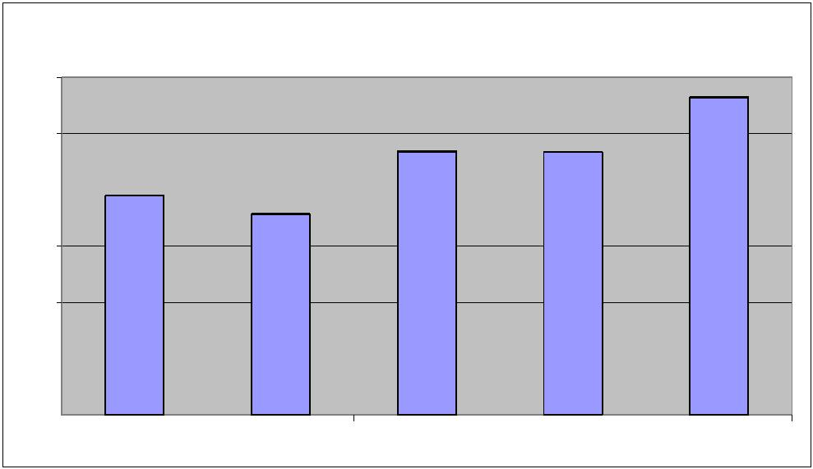

ALEGACIONES AL INFORME PROVISIONAL DE LA FISCALIZACIÓN DE LA CUENTA
GENERAL DEL EJERCICIO 2020 DEL AYUNTAMIENTO DE LAS PALMAS DE GRAN
CANARIA
En el plazo concedido para ello la Entidad remitió alegaciones al Informe
provisional de fiscalización.
15
Firmado por:
PEDRO PACHECO GONZÁLEZ - Presidente
Fecha: 01-12-2022 17:14:14
Nº expediente administrativo: 2021-000006 Código Seguro de Verificación (CSV): 0D8969F1C5B83813DF99157765A4BA13
Comprobación CSV: https://sede.acuentascanarias.org//publico/documento/0D8969F1C5B83813DF99157765A4BA13
Fecha de sellado electrónico: 02-12-2022 13:19:28
- 15/27 -
Fecha de emisión de esta copia: 03-12-2022 22:09:10

Firmado por:
PEDRO PACHECO GONZÁLEZ - Presidente
Fecha: 01-12-2022 17:14:14
Nº expediente administrativo: 2021-000006 Código Seguro de Verificación (CSV): 0D8969F1C5B83813DF99157765A4BA13
Comprobación CSV: https://sede.acuentascanarias.org//publico/documento/0D8969F1C5B83813DF99157765A4BA13
Fecha de sellado electrónico: 02-12-2022 13:19:28
- 16/27 -
Fecha de emisión de esta copia: 03-12-2022 22:09:10
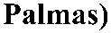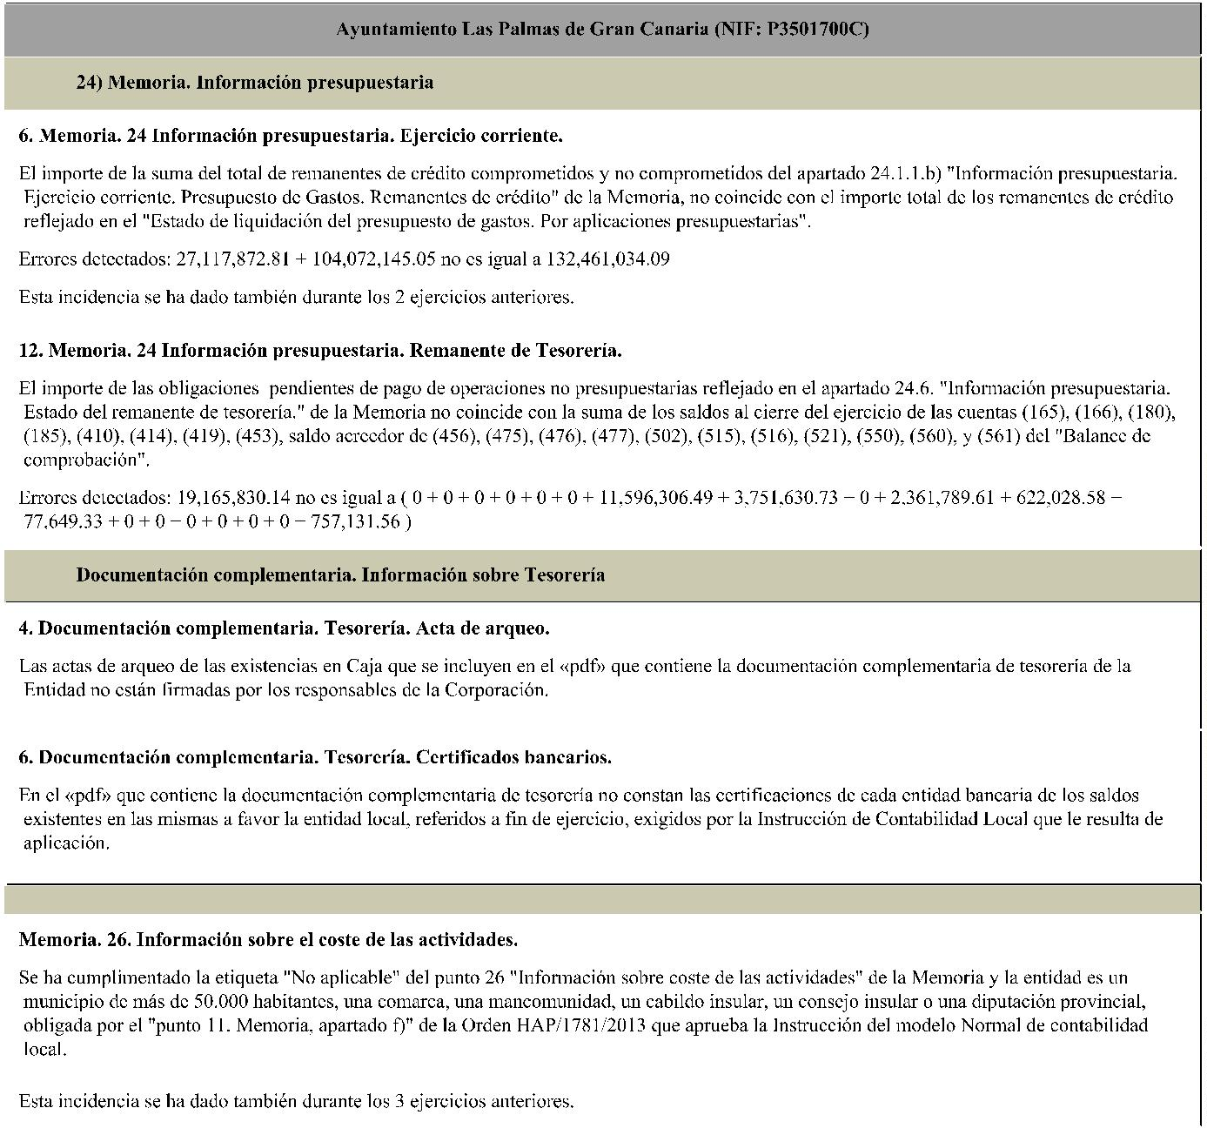

Firmado por:
PEDRO PACHECO GONZÁLEZ - Presidente
Fecha: 01-12-2022 17:14:14
Nº expediente administrativo: 2021-000006 Código Seguro de Verificación (CSV): 0D8969F1C5B83813DF99157765A4BA13
Comprobación CSV: https://sede.acuentascanarias.org//publico/documento/0D8969F1C5B83813DF99157765A4BA13
Fecha de sellado electrónico: 02-12-2022 13:19:28
- 17/27 -
Fecha de emisión de esta copia: 03-12-2022 22:09:10
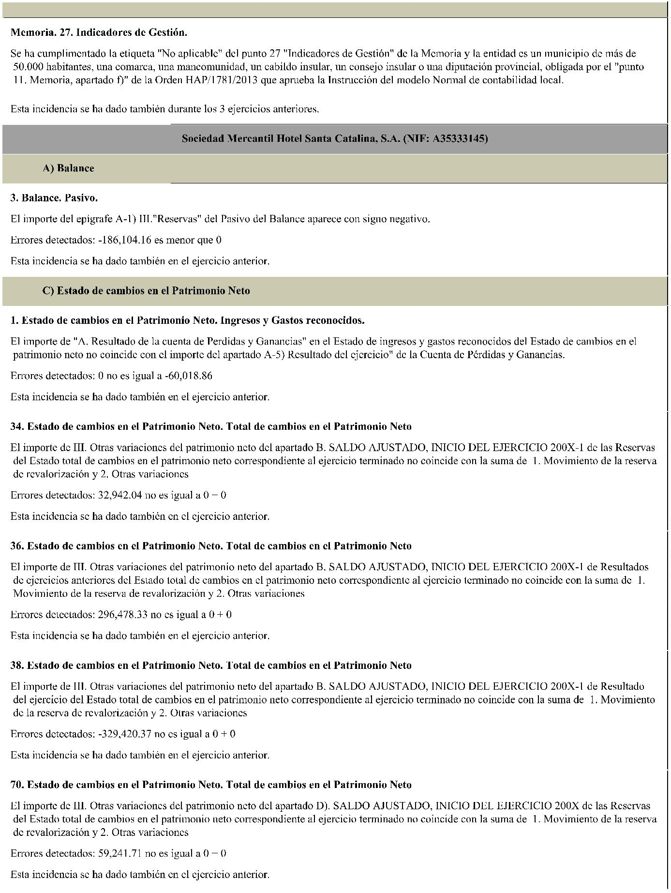

Firmado por:
PEDRO PACHECO GONZÁLEZ - Presidente
Fecha: 01-12-2022 17:14:14
Nº expediente administrativo: 2021-000006 Código Seguro de Verificación (CSV): 0D8969F1C5B83813DF99157765A4BA13
Comprobación CSV: https://sede.acuentascanarias.org//publico/documento/0D8969F1C5B83813DF99157765A4BA13
Fecha de sellado electrónico: 02-12-2022 13:19:28
- 18/27 -
Fecha de emisión de esta copia: 03-12-2022 22:09:10
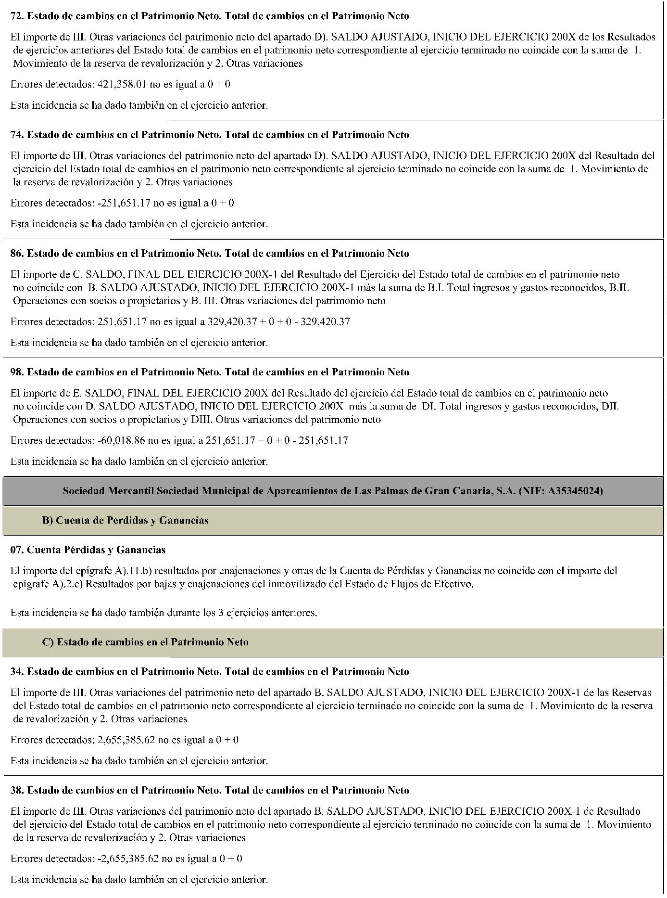

Firmado por:
PEDRO PACHECO GONZÁLEZ - Presidente
Fecha: 01-12-2022 17:14:14
Nº expediente administrativo: 2021-000006 Código Seguro de Verificación (CSV): 0D8969F1C5B83813DF99157765A4BA13
Comprobación CSV: https://sede.acuentascanarias.org//publico/documento/0D8969F1C5B83813DF99157765A4BA13
Fecha de sellado electrónico: 02-12-2022 13:19:28
- 19/27 -
Fecha de emisión de esta copia: 03-12-2022 22:09:10
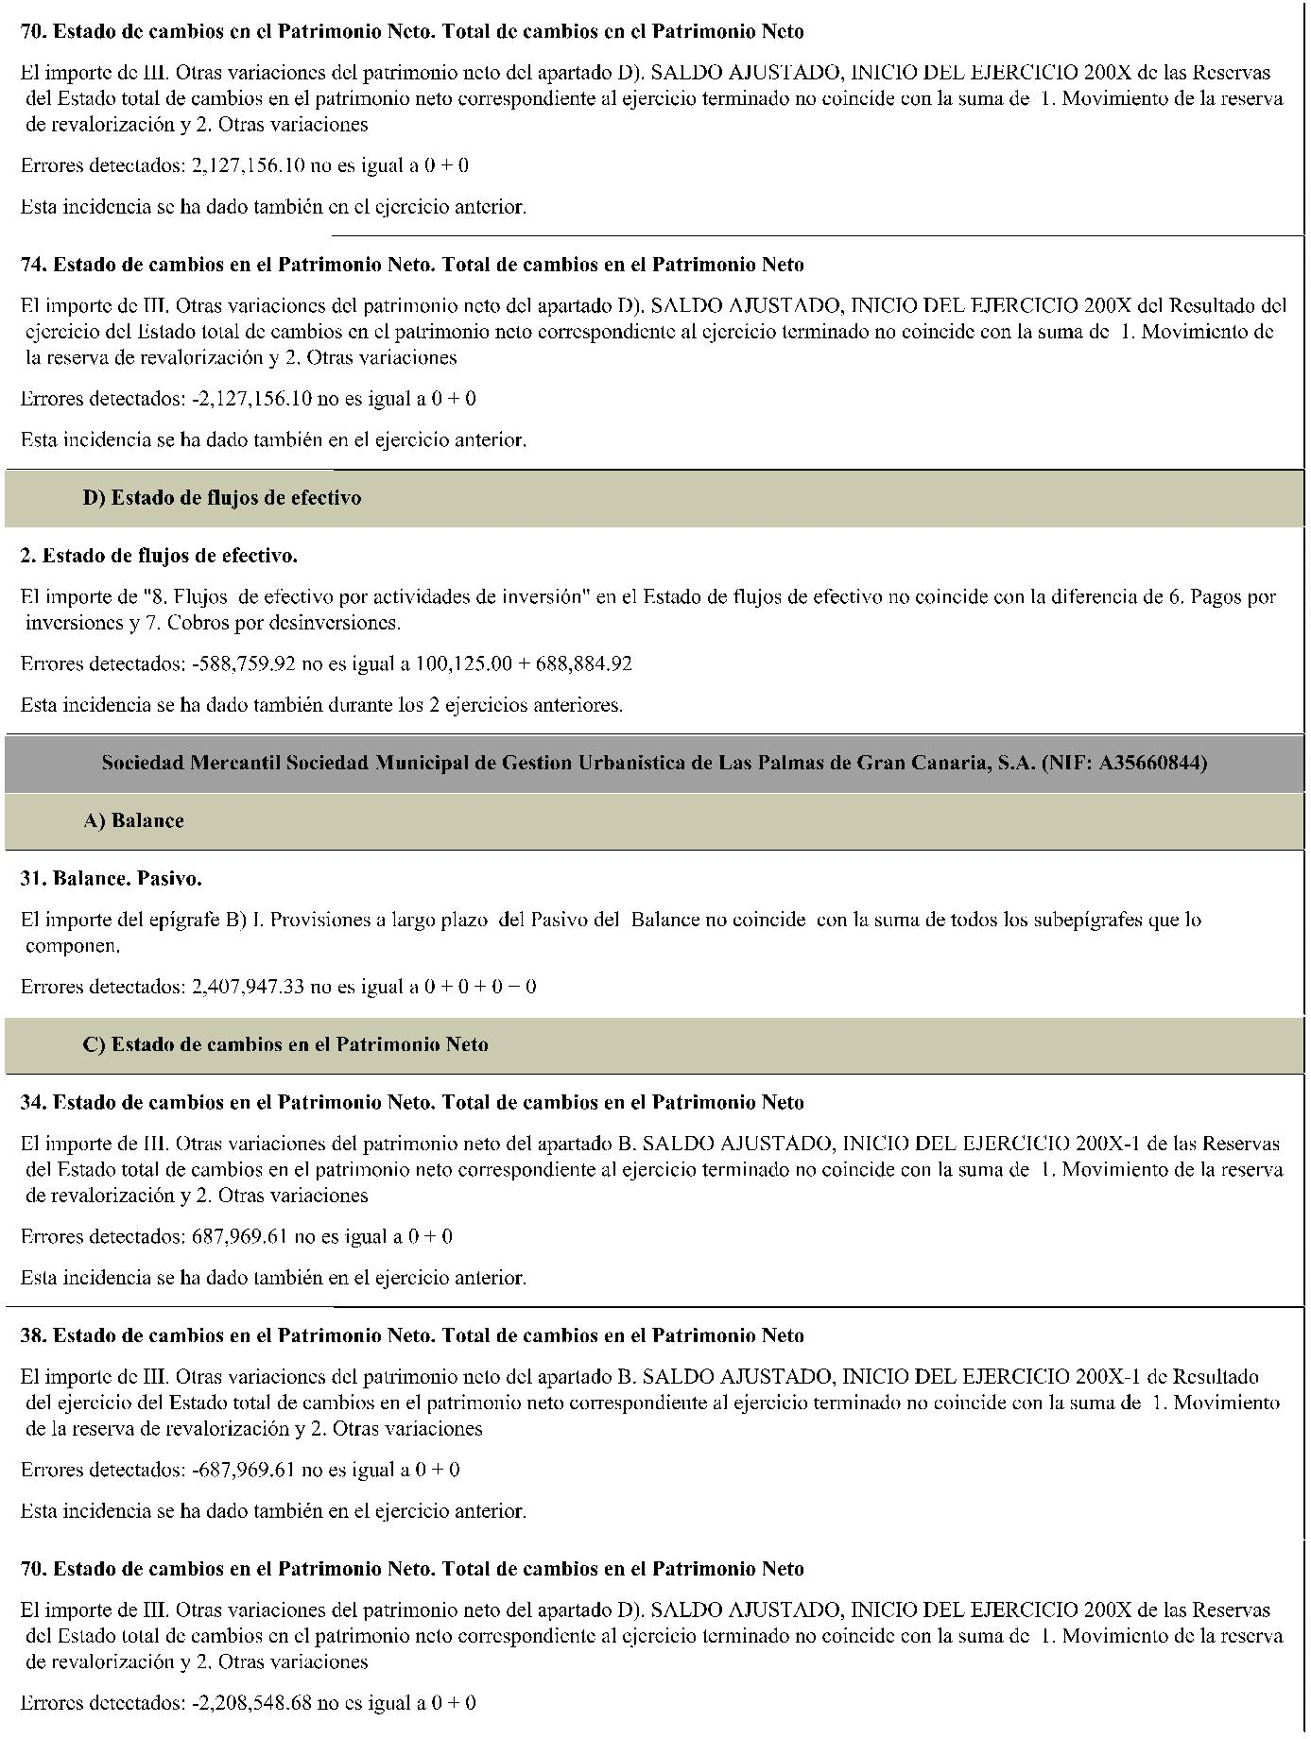

Firmado por:
PEDRO PACHECO GONZÁLEZ - Presidente
Fecha: 01-12-2022 17:14:14
Nº expediente administrativo: 2021-000006 Código Seguro de Verificación (CSV): 0D8969F1C5B83813DF99157765A4BA13
Comprobación CSV: https://sede.acuentascanarias.org//publico/documento/0D8969F1C5B83813DF99157765A4BA13
Fecha de sellado electrónico: 02-12-2022 13:19:28
- 20/27 -
Fecha de emisión de esta copia: 03-12-2022 22:09:10
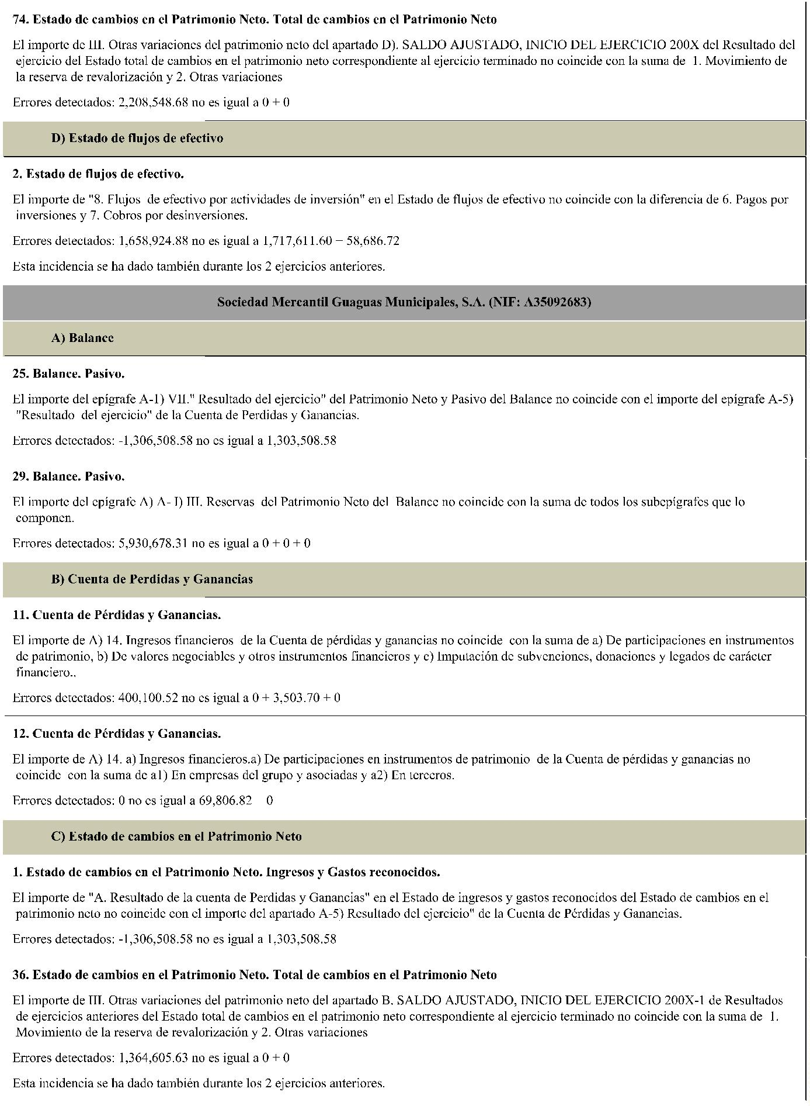

Firmado por:
PEDRO PACHECO GONZÁLEZ - Presidente
Fecha: 01-12-2022 17:14:14
Nº expediente administrativo: 2021-000006 Código Seguro de Verificación (CSV): 0D8969F1C5B83813DF99157765A4BA13
Comprobación CSV: https://sede.acuentascanarias.org//publico/documento/0D8969F1C5B83813DF99157765A4BA13
Fecha de sellado electrónico: 02-12-2022 13:19:28
- 21/27 -
Fecha de emisión de esta copia: 03-12-2022 22:09:10
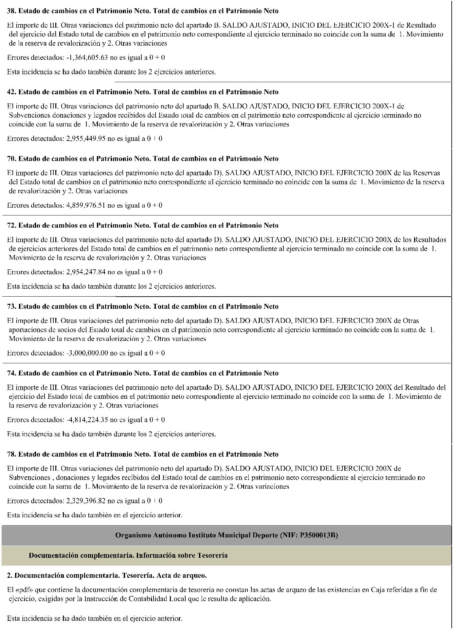

Firmado por:
PEDRO PACHECO GONZÁLEZ - Presidente
Fecha: 01-12-2022 17:14:14
Nº expediente administrativo: 2021-000006 Código Seguro de Verificación (CSV): 0D8969F1C5B83813DF99157765A4BA13
Comprobación CSV: https://sede.acuentascanarias.org//publico/documento/0D8969F1C5B83813DF99157765A4BA13
Fecha de sellado electrónico: 02-12-2022 13:19:28
- 22/27 -
Fecha de emisión de esta copia: 03-12-2022 22:09:10
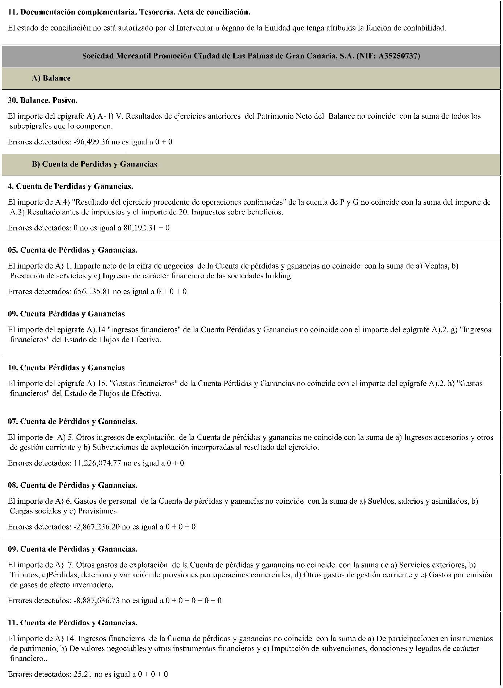

Firmado por:
PEDRO PACHECO GONZÁLEZ - Presidente
Fecha: 01-12-2022 17:14:14
Nº expediente administrativo: 2021-000006 Código Seguro de Verificación (CSV): 0D8969F1C5B83813DF99157765A4BA13
Comprobación CSV: https://sede.acuentascanarias.org//publico/documento/0D8969F1C5B83813DF99157765A4BA13
Fecha de sellado electrónico: 02-12-2022 13:19:28
- 23/27 -
Fecha de emisión de esta copia: 03-12-2022 22:09:10
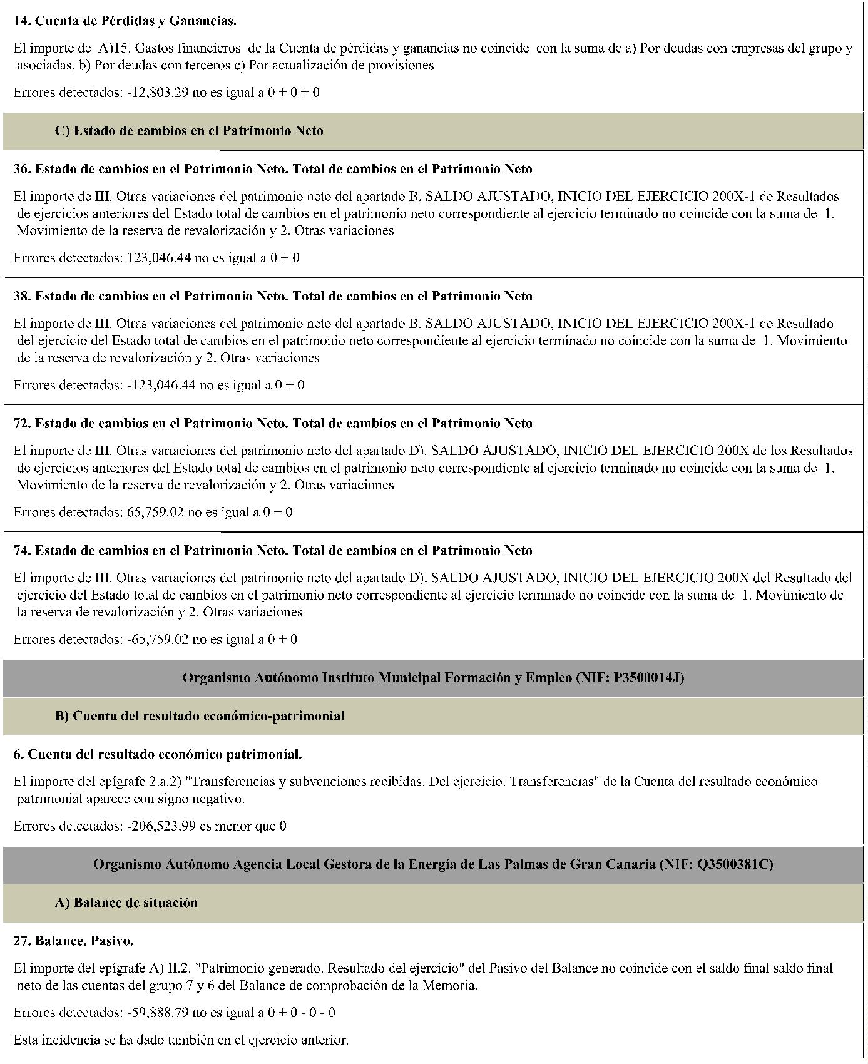

Firmado por:
PEDRO PACHECO GONZÁLEZ - Presidente
Fecha: 01-12-2022 17:14:14
Nº expediente administrativo: 2021-000006 Código Seguro de Verificación (CSV): 0D8969F1C5B83813DF99157765A4BA13
Comprobación CSV: https://sede.acuentascanarias.org//publico/documento/0D8969F1C5B83813DF99157765A4BA13
Fecha de sellado electrónico: 02-12-2022 13:19:28
- 24/27 -
Fecha de emisión de esta copia: 03-12-2022 22:09:10
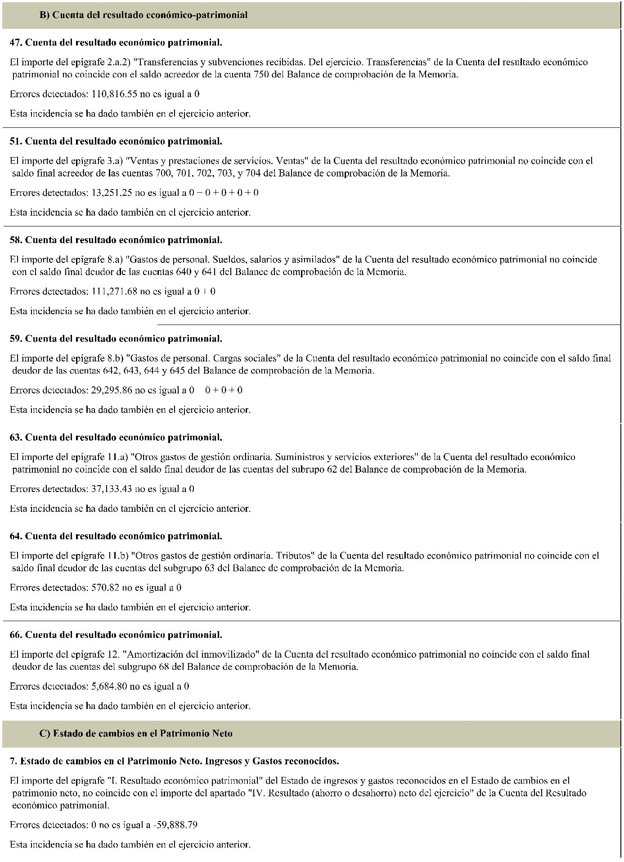

Firmado por:
PEDRO PACHECO GONZÁLEZ - Presidente
Fecha: 01-12-2022 17:14:14
Nº expediente administrativo: 2021-000006 Código Seguro de Verificación (CSV): 0D8969F1C5B83813DF99157765A4BA13
Comprobación CSV: https://sede.acuentascanarias.org//publico/documento/0D8969F1C5B83813DF99157765A4BA13
Fecha de sellado electrónico: 02-12-2022 13:19:28
- 25/27 -
Fecha de emisión de esta copia: 03-12-2022 22:09:10
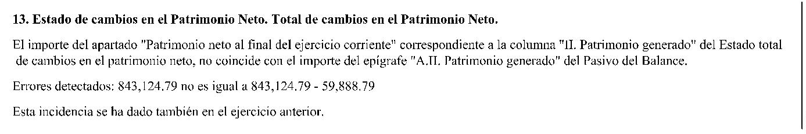

EJERCICIO 2020
Palmas de Gran Canaria, Las
TIPO ENTIDAD:
Ayuntamiento
Página 1/2
MODELO:
Normal
Código:
35 016
Población:
381.223
(Fuente: INE a 1 enero 2020)
PROVINCIA:
Las Palmas
Previsiones
Iniciales
Modificaciones
Previsiones
Previsiones
Definitivas
Derechos Rec.
Netos
Recaudación
Pendiente
Cobro
LIQUIDACIÓN DEL PTO. DE INGRESOS
%
%
%
%
Neta
1
2
3
4
5
6
7
8
9
IMPUESTOS DIRECTOS
134.507.017,15
63.995.610,37
31.399.696,46
139.928.581,86
696.467,09
0,00
0,00% 134.507.017,15
0,00% 63.995.610,37
0,00% 31.399.696,46
1,96% 142.668.852,89
135.381.965,44
42.717.318,17
19.693.456,76
143.140.609,39
499.094,23
0,00
100,65% 36,95% 103.824.111,75 76,69% 31.557.853,69
IMPUESTOS INDIRECTOS
0,00
0,00
66,75% 11,66% 42.418.278,81 99,30%
62,72% 5,37% 12.738.661,88 64,68%
100,33% 39,06% 143.140.540,27 100,00%
299.039,36
6.954.794,88
69,12
TASAS, P.P. Y OTROS INGRESOS
TRANSFERENCIAS CORRIENTES
INGRESOS PATRIMONIALES
ENAJENACION INVERSIONES REALES
TRANSFERENCIAS DE CAPITAL
ACTIVOS FINANCIEROS
2.740.271,03
0,00
0,00%
0,00%
696.467,09
652.692,92
71,66%
0,00%
70,97%
1,06%
0,00%
0,14%
0,00%
463.327,64 92,83%
0,00
0,00%
35.766,59
0,00
652.692,92
0,00
31.752.061,74
656.398,70
2.299.010,27
7,24% 34.051.072,01
24.166.733,17
820.620,42
0,00
6,60% 24.166.733,17 100,00%
0,00
76.696.033,09 11684,37% 77.352.431,79
0,22%
0,00%
619.313,06 75,47%
0,00
0,00%
201.307,36
0,00
PASIVOS FINANCIEROS
0,00
0,00
0,00%
0,00
TOTAL INGRESOS
403.588.526,29
81.735.314,39
20,25% 485.323.840,68
366.419.797,58
75,50% 100,00% 327.370.966,58 89,34% 39.048.831,00
Modificaciones
de Crédito
Créditos
Definitivos
Obligaciones Rec.
Netas
Pendiente
Pago
LIQUIDACIÓN DEL PTO. DE GASTOS
Créditos Iniciales
%
%
%
Pagos Líquidos
%
1
2
3
4
5
6
7
8
9
GASTOS DE PERSONAL
134.309.398,67
124.033.023,65
5.161.373,80
51.332.828,44
600.000,00
216.598,04
21.574.094,71
2.600.706,47
7.385.846,86
-300.000,00
44.172.088,95
5.185.979,36
900.000,00
0,16% 134.525.996,71
17,39% 145.607.118,36
121.154.642,70
104.526.559,11
5.092.146,37
49.252.269,01
0,00
90,06% 36,02% 118.583.960,24 97,88% 2.570.682,46
71,79% 31,08% 84.530.098,40 80,87% 19.996.460,71
GASTOS CORR. EN BS. Y SERV.
GASTOS FINANCIEROS
50,39%
14,39% 58.718.675,30
-50,00% 300.000,00
7.762.080,27
65,60%
83,88% 14,64% 46.170.542,97 93,74%
0,00% 0,00
0,00% 0,00%
1,51%
1.830.284,77 35,94% 3.261.861,60
TRANSFERENCIAS CORRIENTES
FONDO DE CONTINGENCIA
INVERSIONES REALES
3.081.726,04
0,00
44.568.998,58
24.584.806,25
2.465.000,00
0,00
99,11% 88.741.087,53
21,09% 29.770.785,61
43.215.139,60
10.626.895,67
2.462.057,23
0,00
48,70% 12,85% 22.504.557,04 52,08% 20.710.582,56
TRANSFERENCIAS DE CAPITAL
ACTIVOS FINANCIEROS
35,70%
73,17%
0,00%
3,16%
0,73%
0,00%
9.132.577,66 85,94% 1.494.318,01
36,51%
0,00%
3.365.000,00
0,00
2.462.057,23 100,00%
0,00
0,00%
0,00
0,00
PASIVOS FINANCIEROS
0,00
TOTAL GASTOS
387.055.429,39
81.735.314,39
21,12% 468.790.743,78
336.329.709,69
71,74% 100,00% 285.214.078,31 84,80% 51.115.631,38
REMANENTE DE TESORERÍA
PRESUPUESTOS CERRADOS
Derechos
Obligaciones
44.306.748,92
0,00
1. Fondos líquidos
363.212.801,24
287.651.618,18
Saldo a 1 de enero de 2020
Variación
291.953.974,36
3.392.157,40
44.768.148,04
243.793.668,92
2. (+) Derechos pendientes de cobro
Cobros/Pagos
40.497.043,98
3.809.704,94
(+) del Presupuesto corriente
39.048.831,00
243.793.668,92
4.809.118,26
Saldo a 31 de diciembre de 2020
(+) de Presupuestos cerrados
(+) de operaciones no presupuestarias
RESULTADO PRESUPUESTARIO
1
. Derechos reconocidos netos
366.419.797,58
336.329.709,69
3. (-) Obligaciones pendientes de pago
74.091.166,46
2. Obligaciones reconocidas netas
(+) del Presupuesto corriente
51.115.631,38
3.809.704,94
19.165.830,14
3. Resultado presupuestario del ejercicio (1-2)
4. Gastos finan. reman. tesorería para gtos. generales
5. Desviaciones de financiación negativas del ejercicio
30.090.087,89
46.710.474,48
(+) de Presupuestos cerrados
30.654.330,94
1.937.087,63
15.971.031,98
(+) de operaciones no presupuestarias
6. Desviaciones de financiación positivas del ejercicio
4
. (+) Partidas pendientes de aplicación
(-) cobros realizados ptes. aplicac. defin.
(+) pagos realizados ptes. aplicac. defin.
-45.349.296,42
531.423.956,54
7. RESULTADO PRESUPUESTARIO AJUSTADO
45.934.357,38
585.060,96
INDICADORES PRESUPUESTARIOS
1
. EJECUCIÓN DEL PRESUPUESTO DE INGRESOS
2. EJECUCIÓN DEL PRESUPUESTO DE GASTOS
. REALIZACIÓN DE COBROS
75,50%
71,74%
89,34%
84,80%
1,49%
I. Remanente de tesorería total (1+2-3+4)
3
II. Saldos de dudoso cobro
195.831.123,66
19.609.895,89
4. REALIZACIÓN DE PAGOS
III. Exceso de financiación afectada
5. CARGA FINANCIERA DEL EJERCICIO
6
. AHORRO NETO
17,99%
80,38%
IV. Remanente tesorería para gastos generales (I-II-III)
315.982.936,99
7. EFICACIA EN LA GESTIÓN RECAUDATORIA
Firmado por:
PEDRO PACHECO GONZÁLEZ - Presidente
Fecha: 01-12-2022 17:14:14
Nº expediente administrativo: 2021-000006 Código Seguro de Verificación (CSV): 0D8969F1C5B83813DF99157765A4BA13
Comprobación CSV: https://sede.acuentascanarias.org//publico/documento/0D8969F1C5B83813DF99157765A4BA13
Fecha de sellado electrónico: 02-12-2022 13:19:28
- 26/27 -
Fecha de emisión de esta copia: 03-12-2022 22:09:10

EJERCICIO 2020
Palmas de Gran Canaria, Las
TIPO ENTIDAD:
MODELO:
Ayuntamiento
Normal
Página 2/2
Código:
35 016
PROVINCIA:
Las Palmas
Población:
381.223
BALANCE
ACTIVO
EJERCICIO 2020
%
PATRIMONIO NETO Y PASIVO
EJERCICIO 2020
%
A) ACTIVO NO CORRIENTE
1.403.708.553,57
430.165,52
1.325.526.298,40
0,00
75,33%
0,02%
71,13%
0,00%
0,21%
3,95%
0,01%
0,00%
24,67%
0,00%
0,00%
5,08%
0,01%
0,01%
0,00%
19,57%
A) PATRIMONIO NETO
1.648.119.170,58 88,44%
913.453.689,67 49,02%
734.665.480,91 39,42%
I. Inmovilizado intangible
I. Patrimonio
II. Inmovilizado material
II. Patrimonio generado
III. Inversiones inmobiliarias
III. Ajustes por cambios de valor
IV. Subvenciones recibidas ptes. imputación a rdos.
B) PASIVO NO CORRIENTE
0,00
0,00
0,00%
0,00%
0,72%
0,00%
0,72%
0,00%
0,00%
0,00%
IV. Patrimonio público del suelo
V. Inv. financ. a l/p en entid. grupo, multig. y asoc.
VI. Inv. financ. a l/p
3.895.529,22
73.605.294,35
251.266,08
0,00
13.363.457,79
0,00
I. Provisiones a l/p
VII. Deudores y otras cuentas a cobrar a l/p
B) ACTIVO CORRIENTE
II. Deudas a l/p
13.363.457,79
0,00
459.774.014,69
0,00
III. Deudas con entid. del grupo, multig. y asoc. l/p
IV. Acreedores y otras cuentas a pagar a l/p
V. Ajustes por periodificación a l/p
C) PASIVO CORRIENTE
I. Activos en estado de venta
II. Existencias
0,00
0,00
0,00
III. Deudores y otras cuentas a cobrar a c/p
IV. Inv. financ. a c/p en entid. grupo, multig. y asoc.
V. Inv. finac. a c/p
94.605.339,30
201.307,36
207.965,54
0,00
201.999.939,89 10,84%
I. Provisiones a c/p
0,00
41.362.900,86
9.262.939,63
151.374.099,40
0,00
0,00%
2,22%
0,50%
8,12%
0,00%
II. Deudas a c/p
VI. Ajustes por periodificación
VII. Efectivo y otros activos líquidos equivalentes
III. Deudas con entid. grupo, multig. y asoc. c/p
IV. Acreedores y otras cuentas a pagar a c/p
V. Ajustes por periodificación a c/p
TOTAL PATRIMONIO NETO Y PASIVO
364.759.402,49
TOTAL ACTIVO
1.863.482.568,26
100,00%
1.863.482.568,26 100,00%
1. ESTADO TOTAL DE CAMBIOS EN EL PATRIMONIO NETO
II.Patrimonio
generado
III. Ajustes por cambio
I. Patrimonio
IV. Subvenciones recibidas
TOTAL
valor
Patrimonio neto al final del ejercicio 2019
913.453.689,67 703.513.626,54
0,00 4.958.773,25
913.453.689,67 708.472.399,79
0,00 26.193.081,12
0,00
0,00
0,00
0,00
0,00
0,00
0,00
0,00
0,00
0,00
1.616.967.316,21
4.958.773,25
Aj. por cambios de crit. contables y corr.err.
Patrimonio neto inicial ajustado del ejercicio 2020
Variaciones del patrimonio neto ejercicio 2020
PATRIMONIO NETO AL FINAL DEL EJERCICIO 2020
1.621.926.089,46
26.193.081,12
913.453.689,67 734.665.480,91
1.648.119.170,58
2. ESTADO DE INGRESOS Y GASTOS RECONOCIDOS
CUENTA DE RESULTADO ECONÓMICO- PATRIMONIAL
I. Resultado económico patrimonial
31.338.833,48
0,00
II. Ingresos y gastos reconocidos direct. en p. neto
III. Transferencias a la cta. de rdo. ec-patrimonial
IV. TOTAL ingresos y gastos reconocidos
Resultado (ahorro/desahorro) neto del ejercicio
31.338.833,48
0,00
31.338.833,48
ESTADO DE FLUJOS DE EFECTIVO
TOTALES
3. ESTADO DE OPERACIONES CON LA ENTIDAD O ENTIDADES PROPIETARIAS
I. FLUJOS DE EFECTIVO DE LAS ACTIVIDADES DE GESTIÓN
77.757.332,86
a) OPERACIONES PATRIMONIALES CON LA ENTIDAD O ENTIDADES PROPIETARIAS
II. FLUJOS DE EFECTIVO DE LAS ACTIVIDADES DE INVERSIÓN
III. FLUJOS DE EFECTIVO DE LAS ACTIVIDADES DE FINANCIACIÓN
IV. FLUJOS DE EFECTIVO PENDIENTES DE CLASIFICACIÓN
V. EFECTO DE LAS VARIACIONES DE LOS TIPOS DE CAMBIO
VI. INCREMENTO/DISMINUCIÓN NETA DEL EFECTIVO
-34.899.829,08
0,00
1
2
3
4
5
6
. Aportación patrimonial dineraria
0,00
0,00
0,00
0,00
0,00
0,00
. Aportación de bienes y derechos
12.225.635,90
0,00
. Asunción y condonación de pasivos financieros
. Otras aportaciones de la entidad propietaria
. (-) Devolución de bienes y derechos
55.083.139,68
309.676.262,81
364.759.402,49
Efectivo y activos líq. equiv.al efectivo al inicio del ej.
Efectivo y activos líq. equiv.al efectivo al final del ej.
. (-) Otras devoluciones a la entidad propietaria
TOTAL
0,00
b) OTRAS OPERACIONES CON LA ENTIDAD O ENTIDADES PROPIETARIAS
INDICADORES FINANCIEROS Y PATRIMONIALES
I. Ingresos y gastos reconoc. direct. cta. rtdo. ec-pat.
II. Ingresos y gastos reconoc. directamente p. neto
TOTAL (I+II)
-5.366.295,00
0,00
1. LIQUIDEZ INMEDIATA
2. ENDEUDAMIENTO POR HABITANTE
3. RELACIÓN DE ENDEUDAMIENTO
1,81
564,93 €
15,12
-5.366.295,00
Firmado por:
PEDRO PACHECO GONZÁLEZ - Presidente
Fecha: 01-12-2022 17:14:14
Nº expediente administrativo: 2021-000006 Código Seguro de Verificación (CSV): 0D8969F1C5B83813DF99157765A4BA13
Comprobación CSV: https://sede.acuentascanarias.org//publico/documento/0D8969F1C5B83813DF99157765A4BA13
Fecha de sellado electrónico: 02-12-2022 13:19:28
- 27/27 -
Fecha de emisión de esta copia: 03-12-2022 22:09:10

